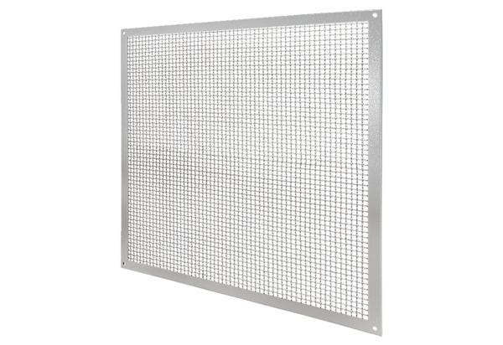Érintésvédő rács SGSI 71Csomagolási egység: 1 darabVálaszték: C
Termékszám: 0073.0343Gyártó: MAICO

